Design Patterns

Creational Design Patterns

Builder - Utilizamos builder para criar objetos de de uma classe

Quais Problemas que este design pattern resolve?

Classe imutável é uma classe que seu estado e suas propriedades não podem ser alterados depois de criado. Quando você trabalhar com classes imutáveis é normal o construtor ter diversos parâmetros no qual você é responsável de prover os valores, sem uma documentação consistente trabalhar com construtor com muitos parâmetros é ruim, e considerado uma má prática.

Além disso a montagem de um objeto pode conter outros objetos complexos dentro dela dificultando ainda mais a criação.

São em situações parecidas com essa que o design pattern builder é utilizado:

* Quando temos um complexo processo de construir um objeto que envolve múltiplos passos.
* No builder no removemos a lógica relacionado a construção do objeto do código do "cliente" e abstraímos em classes separadas.

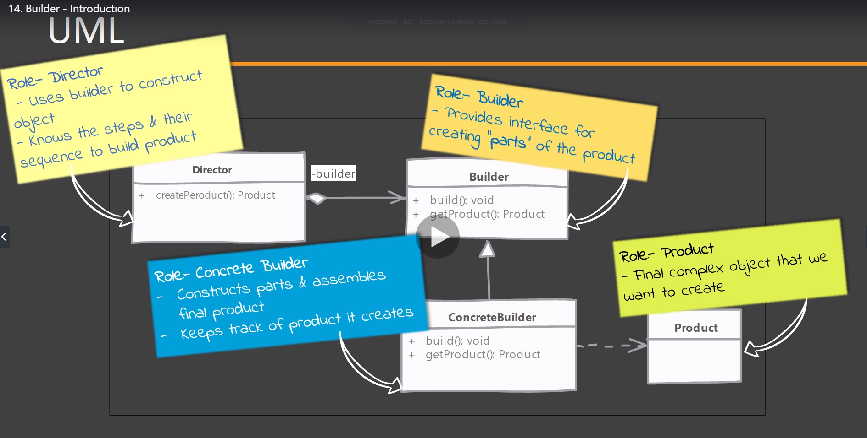

Algumas Regas que podem ajudar na implementação do builder

1. Primeiro estudar o objeto que precisa ser criado, entender do que esse objeto é composto, qual a lógica para cria-lo, quais os steps, analise os construtores das classes envolvidas
2. Pensar em como prover o método de montagem do objeto
3. Pensar em prover um caminho para disponibilizar o objeto construído.
4. Um diretor pode ser uma classe separada ou o cliente pode fazer o papel de diretor

Exemplo em UML do design pattern sendo aplicado:

